Guide de Prise en Main : Votre Terminal d'Accès DNAKE AC02C

Le DNAKE AC02C est un gardien numérique intelligent installé à votre domicile ou de vos bureaux.

À quoi sert ce boîtier ?

Son rôle principal est de sécuriser et simplifier l'accès.Il vérifie l'identité de la personne par un code, un badge ou visuellement grâce au différente option qu’il permet.

Pourquoi l'avoir choisi ?

Une Tranquillité d'Esprit :
Contrairement à un clavier standard, l'AC02C intègre une caméra. Chaque accès peut des se faire visuellement.
La Fin des clés ! :
Vous, vos enfants ou vos employés n’auront plus besoin de clé. Un simple code ou un petit badge suffit.
Un Design Minimaliste et Robuste :
Son design épurée s'intègre parfaitement a tous type de surface, il est conçu pour résister à toute épreuve
Gestion Flexible :
Vous pouvez donner un code temporaire à un visiteur ou un livreur.

Vos Fonctionnalités Disponibles
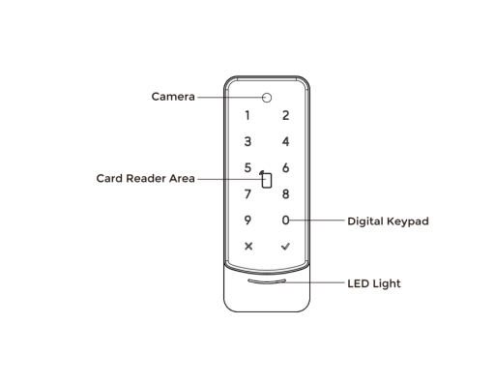

Voici ce qu'il vous offre :

Le Clavier Numérique Tactile : Pour entrer un code PIN personnel (Idéal si vous n'avez rien sur vous).
Le Lecteur de Carte Sans Contact (Zone centrale) : La méthode la plus rapide. Passez simplement votre badge ou carte compatible devant.
La Caméra Intégrée : Située en haut, elle capture une image ou permet une vérification vidéo lors de l'accès.
L'Indicateur Lumineux (LED) :
Vert : Accès autorisé, la porte est ouverte.
Rouge : Accès refusé ou code erroné

Comment l'utiliser au quotidien ?

Méthode A : Utiliser un Badge (Le plus rapide)
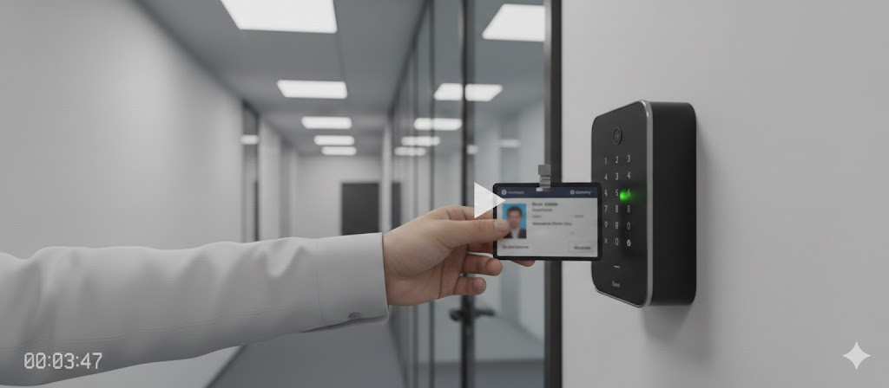
Approchez-vous du terminal.
Présentez votre badge ou carte RFID au centre du boîtier (sur l'icône du lecteur).
La lumière devient Verte et un petit "bip" retentit : la porte est déverrouillée. Poussez !

Méthode B : Utiliser un Code PIN

Touchez l'écran pour réveiller le clavier s'il est éteint.

Tapez votre code secret à 4 ou 6 chiffres (par exemple : 1234).

Appuyez sur la touche de validation (✓) en bas à droite.

Si le code est bon, la lumière passe au Vert et la porte s'ouvre.

Méthode C : Utiliser la caméra
Placer un Qr code devant la camera
la lumière passe au Vert et la porte s’ouvre
Tutoriel : Configuration Simplifiée (Pour l'administrateur)
Le DNAKE AC02C est sa gestion moderne via le Cloud et une application mobile. Voici comment le mettre en service rapidement.

Étape 1 : Télécharger l'application
Tous d’abord Télécharger l’application Sur votre smartphone (iPhone ou Android), téléchargez l'application "DNAKE Smart Pro" et créez votre compte administrateur.
Android :https://play.google.com/store/apps/details?id=com.dnakesmart
iPhone :https://apps.apple.com/us/app/dnake-smart-life/id6444816069?l=fr-FR
Ouvrez l'application et appuyez sur le "+" pour ajouter un appareil.

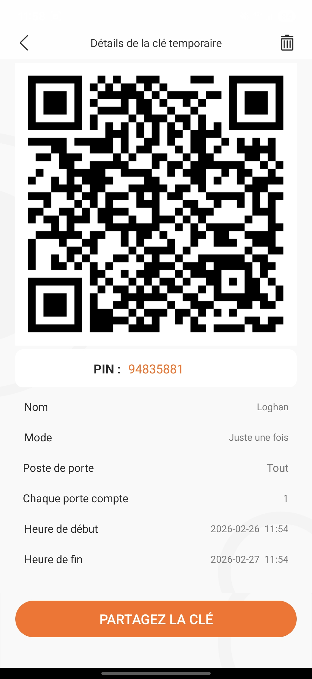
Étape 2 : Ajouter l'appareil
- L'application vous demandera de scanner le QR Code unique de votre appareil (il se trouve généralement sur la boîte, au dos de l'appareil).
- L'appareil est maintenant relié à votre compte !

Étape 3 : Créer des utilisateurs pour la maison ou au travail
- Dans l'application, allez dans la section "Gestion des accès" ou "Utilisateurs".
- Créez un profil (ex: "Papa", "Employé david").
- Attribuez-lui un moyen d'accès :
  - Soit un Code PIN unique.
  - Soit vous enregistrez un Badge (en le passant devant le lecteur pendant le mode configuration).

Votre système est prêt à fonctionner !

